 |  | Escuela Politécnica Superior  Ingeniería Informática  Prácticas de Sistemas Informáticos 2
Grupo | Mxxx | Práctica | 1 | Fecha | /mm/aaaa
Alumno/a |  | Gómez, Borzdynski, Óscar
Alumno/a |  | Polanía, Bernárdez, Pablo Alejo

Práctica 1A: Arquitectura de Java EE (Primera parte)

Cuestión número 1:
Pasos realizados:
- Preparación del entorno (máquinas virtuales, instalación de herramientas necesarias…)
- Modificamos los siguientes ficheros en P1-base (descargado de moodle):
  - build.properties:
    - as.host → 10.2.5.1 (IP de la 1ª máquina virtual)
  - postgresql.properties:
    - db.host → 10.2.5.1
    - db.client.host → 10.2.5.1
- Para desplegar la aplicación en el entorno virtual ejecutamos ant todo. Esto genera la BBDD Visa cargándola de datos, compila la aplicación y la despliega.
- Para poder simular una compra (exitosa) accedemos a la BBDD Visa anteriormente generada usando pgAdmin3. Así conseguimos los datos de las tarjetas:
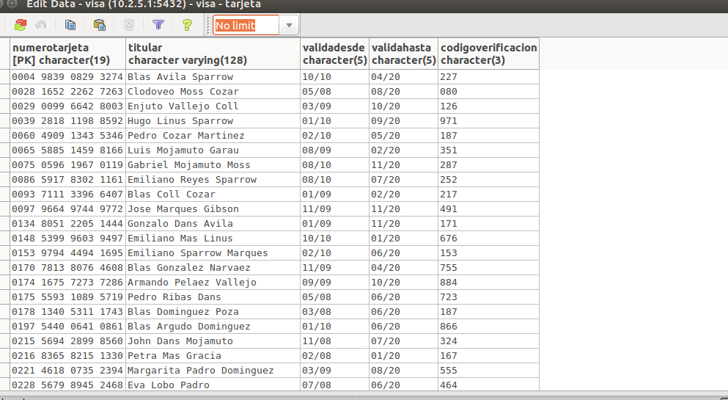

- Accedemos a la URL http://10.2.5.1:8080/P1 (en modo seguro), realizamos un pago:
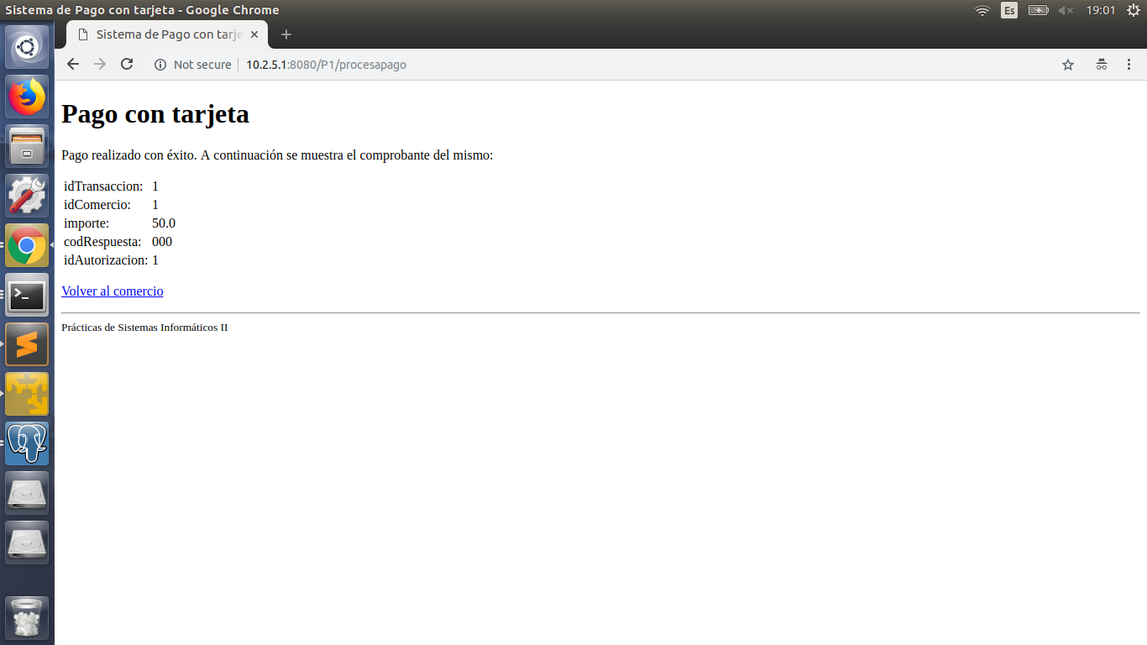
- Comprobamos en la BBDD que el pago se registrado correctamente:
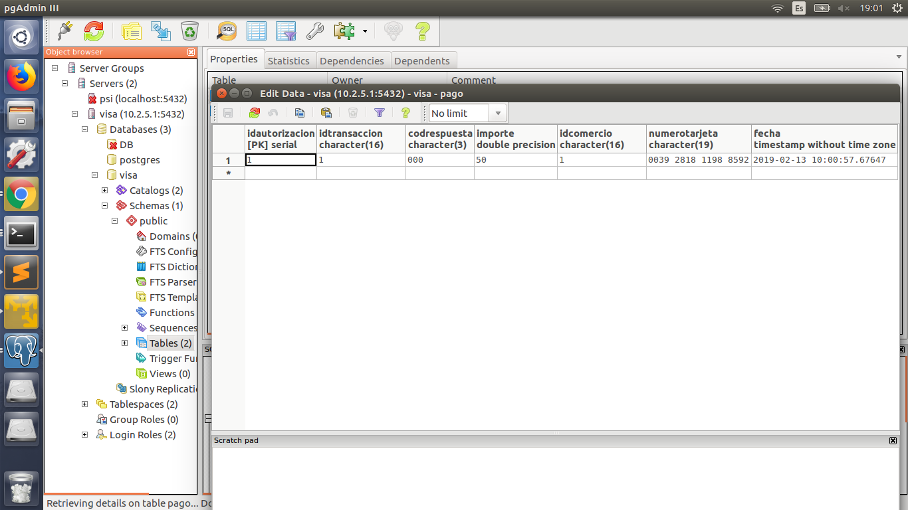
- Accedemos a la URL http://10.X.Y.Z:8080/P1/testbd.jsp para comprobar el listado de los pagos:
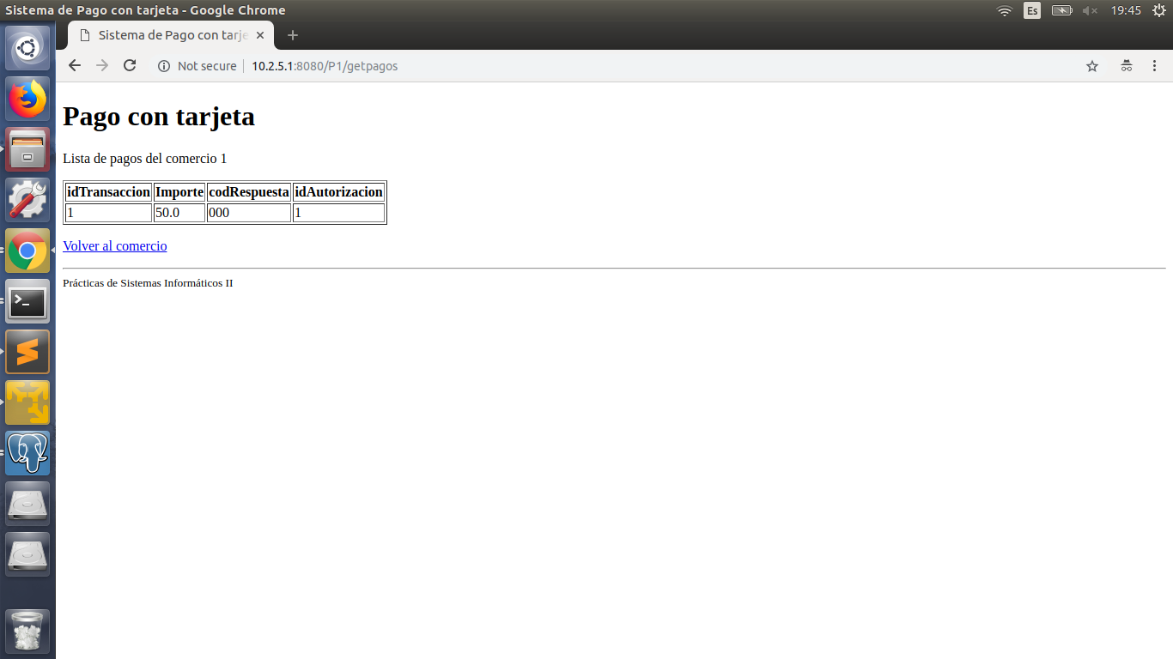

- En el mismo enlace borramos el pago que hemos hecho anteriormente:
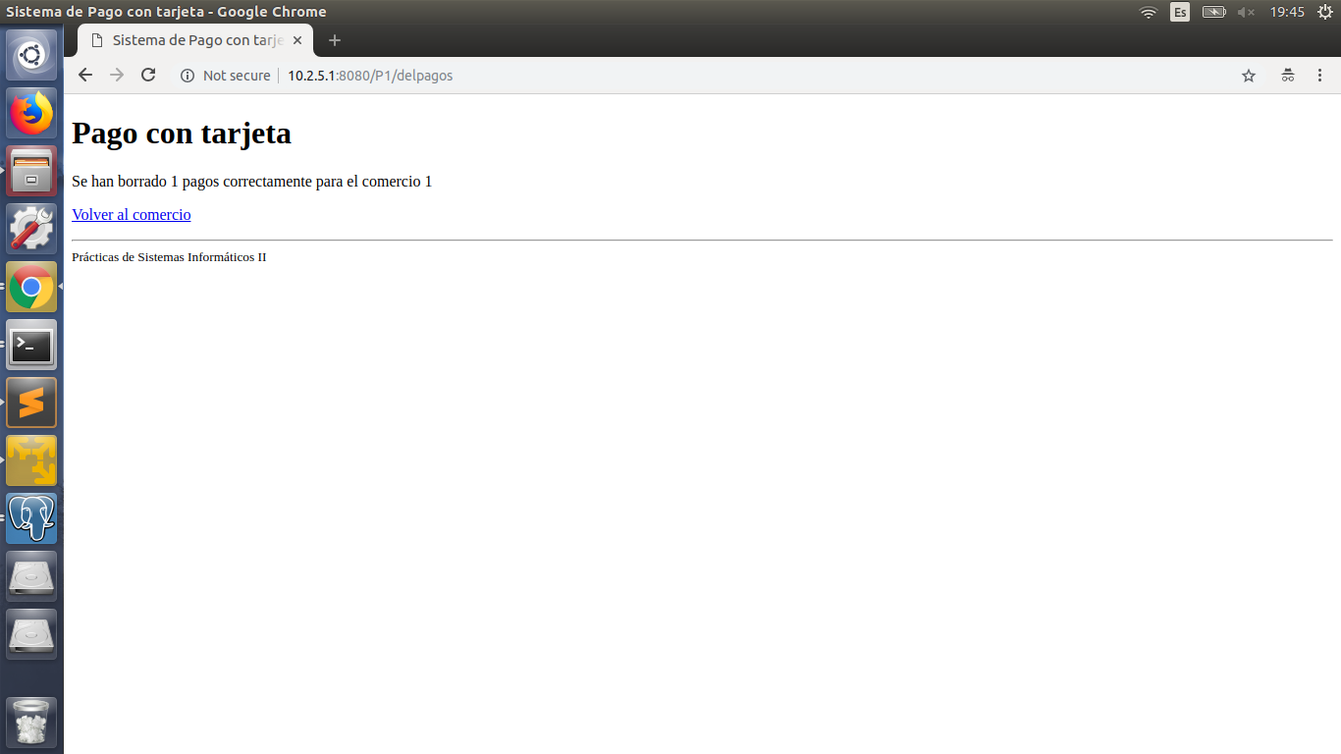
- Comprobamos usando la funcionalidad del listado que ha sido borrado:
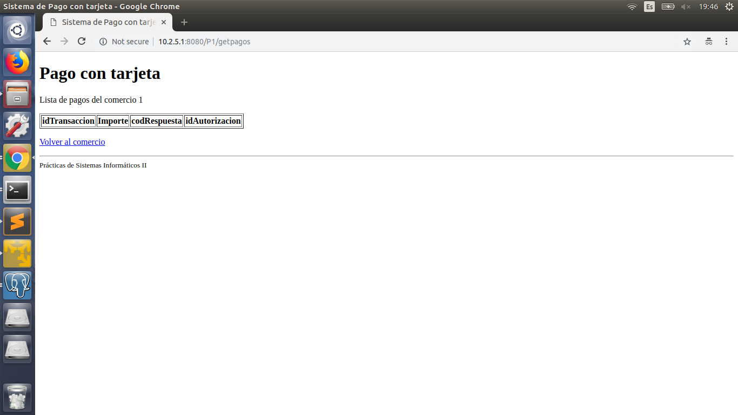

Cuestión número 2:
Pasos realizados:
- En primer lugar hemos implementado la conexión directa. Para ello hemos modificado las variables JDBC_ DRIVER, JDBC_CONNSTRING, JDBC_USER y JDBC_PASSWORD del fichero DBTester.java con los datos de la BBDD del entorno virtual:
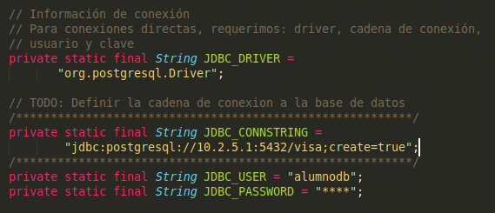
- En segundo lugar hemos utilizado la herramienta ant para volver a desplegar la aplicación modificada en la máquina virtual:
ant replegar
ant todo
Además, antes se debe ejecutar reboot en el entorno virtual.
- Por último se prueba, al igual que en el ejercicio anterior, a efectuar, listar y borrar un pago con conexión directa.
Inserción de datos:
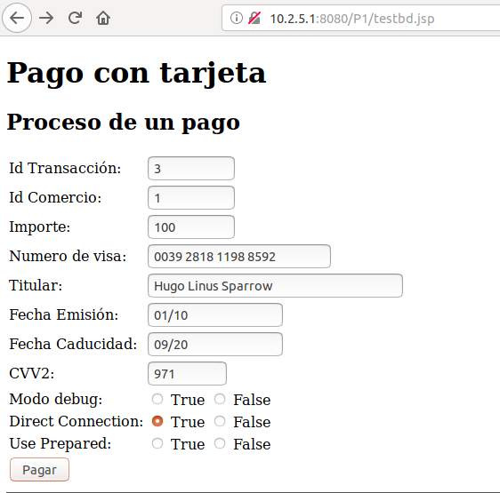
Mensaje de éxito:
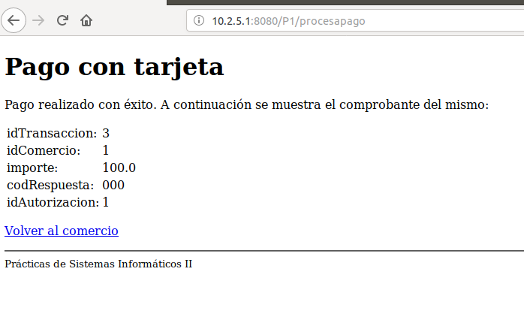
Listado de pagos:
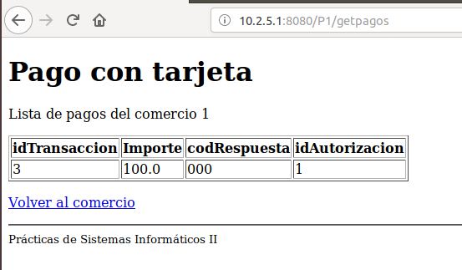
Y finalmente borrado de pago:
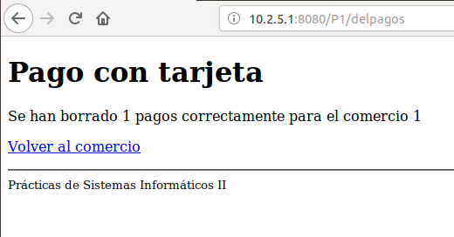

Cuestión número 3:
- Al revisar el fichero postgresql.properties vemos que las variables toman estos valores
  - Nombre del pool: VisaPool
  - DataSource: org.postgresql.ds.PGConnectionPoolDataSource
- Accediendo a la Consola de Administración podemos verificar que estos recursos han sido desplegados correctamente:

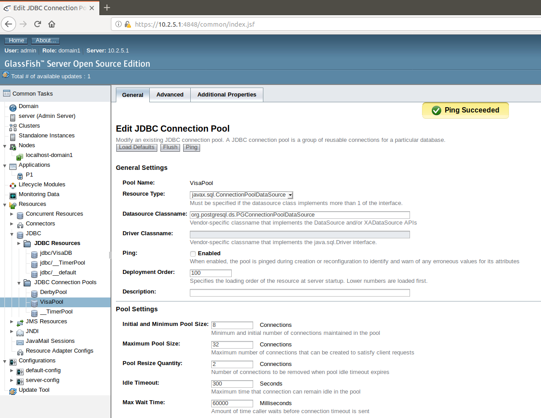
- Por último hemos revisado los valores de las variables para el pool de conexiones:
  - Initial and Minimal Pool Size:

Se trata del número mínimo hilos concurrentes que puede administrar el servidor y el número de hilos que se preparan cuando ésta se inicializa. Este número puede afectar al rendimiento de la aplicación en su inicialización. Si el número es muy alto, puede que el servidor tarde más en arrancar de lo deseado. Por otro lado si este número es muy bajo la ventaja que ofrece un pool de conexiones se pierde ya que no proveería el servicio de varias conexiones preparadas para la petición del cliente.

  - Maximum Pool Size:

Se refiere al máximo de conexiones que se pueden crear en la aplicación para satisfacer las peticiones de los clientes. Al igual que el anterior tiene desventajas si es un número muy bajo (no admitiría una gran concurrencia y ocasionaría la espera de los servicios por parte del cliente, restando eficacia a la aplicación) y si es un número muy alto (una gran cantidad de concurrencia podría sobrecargar el servidor y hacer que su funcionamiento se viese deteriorado con respuestas más lentas y corruptas, clientes en espera...)
  - Pool Resize Quantity:

Una vez se cumple el timeout de una conexión desocupada este parámetro entra en juego. Indica la cantidad de conexiones que se eliminan cada vez que se cumple esta condición. Si este número es muy alto podría dar problemas al ajustar la cantidad de conexiones concurrentes. Esto ocurriría cuando se hace una mala estimación para intentar corregir las conexiones ociosas.
  - Idle Timeout:

Es el tiempo que tarda en saltar el timeout de una conexión que está desocupada/libre. Si es muy alto se tienen recursos en uso que no son necesarios y se pierde eficacia en el rendimiento. En el caso contrario, si es muy bajo, podría dar errores al responder a peticiones de los clientes y cerrando la conexión con ellos al tardar demasiado en seguir con la petición.
  - Max Wait Time:

Se trata del caso contrario. Es el tiempo máximo que espera un cliente hasta enviar una señal de timeout. Si el tiempo es muy alto puede darse el caso de que el servidor haya cerrado la conexión por su cuenta. Si es muy baja puede llevar a errores en los que el servidor acabe repitiendo paquetes.

Cuestión número 4:

Como se puede apreciar las consultas correspondientes a “Consulta de si una tarjeta es válida” y “Ejecución del pago” son:
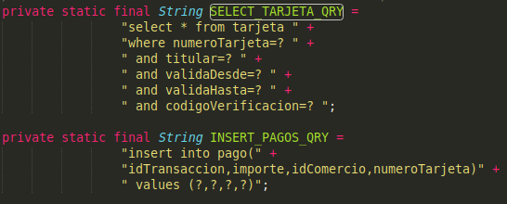
Se ve claramente que en el caso de la consulta se lleva a acabo un SELECT para comprobar la existencia de la tupla con los datos pasados por la petición HTTP. En el caso de la ejecución del pago se ve como los nuevos valores son insertados en la tabla pago como una nueva tupla.

Cuestión número 5:

(creo que si que hay que modificar código en VisaDAO.java, leer bien el enunciado!!!!!!!!! Queda más o menos claro, preguntar?)

Tras activar el modo debug y llevar a cabo una compra podemos ver en la página testdb.jsp que se han registrados los logs:
